Lab3 页分配算法

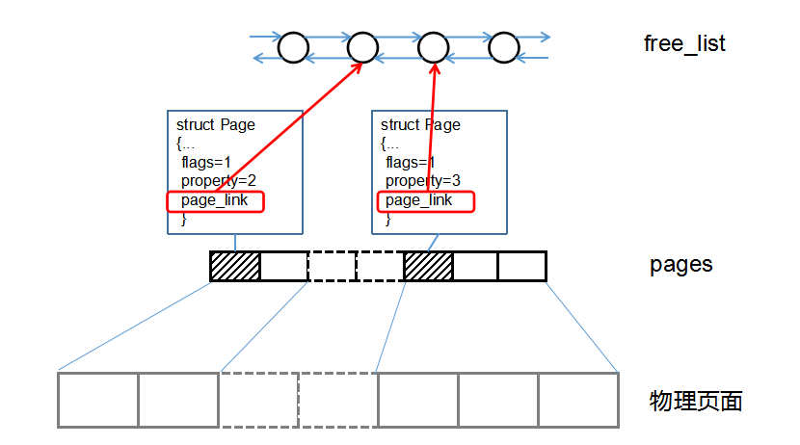

实验目的
- 通过物理内存的申请（alloc）、释放（free）进一步理解操作系统对物理内存的管理。
- 掌握物理内存申请的两种策略（FFMA与BFMA）。

实验内容
- 理解函数default_init_memmap( )的功能与原理，要求通过添加注释的方式注明各段的含义、作用。
- 完成函数default_alloc_pages( )，实现页面的申请。代码编写时须添加必要的注释。
- 完成函数default_free_pages( )，实现页面的释放。代码编写时须添加必要的注释。
- 修改FFMA算法，将其改为BFMA算法。

实验要点
·FFMA与BFMA
FFMA（First Fit Mem Alloc）算法中，分配器维护着一个空闲块数据结构的双线链表，称为空闲列表（free_list）。空闲列表中的成员按地址从小到大的顺序排列。当接受到内存请求时，算法顺序遍历空闲列表，并选择最先找到的满足大小需求的块。如果所选择的块明显大于所请求的空间，通常会对块进行分割，随后将剩余的空闲块作为新的block添加回空闲列表。BFMA（Best Fit Mem Alloc）算法在FFMA的基础上进行了优化，当接收到内存请求时，优先挑选空闲列表中最接近所请求大小的块。
·了解结构体：Page
每个页可以用一个 Page数据结构来描述。
struct Page {
int ref; // 映射了此物理页的虚拟页个数
uint32_t flags; // 状态标记。PG_reserved表示已被分配或不可用，PG_property表示空闲
unsigned int property;// 连续空闲页的个数
list_entry_t page_link;// 双向链表指针
};
需要注意的是用到此成员变量的这个Page比较特殊，是这个连续内存空闲块地址最小的一页（即头一页， Head Page）。连续内存空闲块利用这个页的成员变量property来记录在此块内的空闲页的个数。
·了解结构体：pmm_manager
虽然C语言基本上不支持面向对象，但我们可以用类似面向对象的思路，把”物理内存管理“的功能集中给一个结构体。pmm_manager中定义了各种函数指针，用于提供分配页面，释放页面，查看当前空闲页面数等功能接口。
·理解双向链表的原理，使用struct free_area_t描述空闲块，并构建双向链表free_list。
·理解以下接口的作用并合理调用：
list_init()、list_add()、list_add_before()、list_del()、list_next()、list_prev()、le2page()、SetPageProperty( )、ClearPageProperty( )、PageProperty( )、PageReserved( )
·default_alloc_pages( )应当包含以下关键步骤：
- 遍历空闲链表，寻找满足需求的Page。
- 将其移出空闲列表，并设置页标志。
- 当该页大于所需空间时，对页进行分割。
·default_free_pages( )应当包含以下关键步骤：
- 设置要释放的空间中的页标志，如p->ref，p->flags。
- 根据地址排序，找到要释放的空间对应空闲列表中的位置，并将其插入链表。
- 将新的空闲块与其前后的空闲块合并。

- BFMA算法验证：
将文件kern/mm/default_pmm.c中的.check = default_check,修改为.check = best_fit_check,然后保证程序正确运行。

项目组成
